# PHDS导出工具描述

填写数据库登录基本信息即可开始导出数据

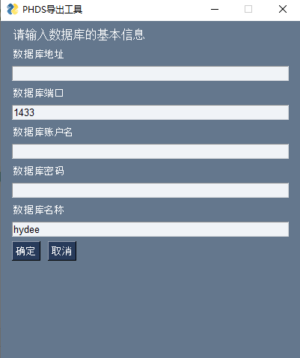

数据导入完成情况及相关日志

## version 1.8

2022-07-15

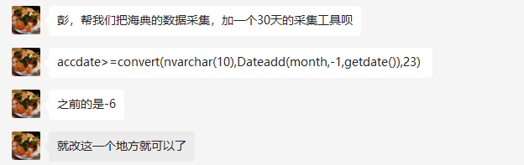

## version 1.9

2022-11-19

